征 求 意 见

葡 萄 糖 醛 酸 内 酯

申报单位：黑龙江省海信辉贸易有限公司

一、通用名称、功能分类、用量和使用范围。
1、通用名称
葡萄糖醛酸内酯，简称葡醛内酯.
别名：D-葡萄糖醛酸内酯; D-葡萄糖醛酸-γ-内酯; D-葡糖醛酸-6,3-内酯; D-葡糖醛酸-6,3-内酯。
英文名称：Glucuronolactone
英文别名：D-glucurono-γ-lactone
葡萄糖醛酸内酯，化学成分为D-(+)-呋喃葡萄糖醛酸-γ-内酯[D-（+）-Glucofuranurono-6,3-lactone],分子式为C₆H₈O₆，分子量176.124，CAS登记号［32449-92-6］，化学结构式如下：
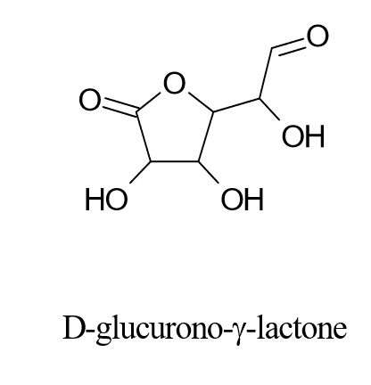
2、功能分类
按照GB2760中的食品分类，葡萄糖醛酸内酯在能量型饮料中属于食品分类号：14.09，食品类别为其他类饮料，属于能量型饮料。
按照GB2760中食品添加剂功能类别，葡萄糖醛酸内酯属于D.2 抗结剂，抗凝血作用。
葡萄糖醛酸内酯功能分类为E.16 营养强化剂。
葡萄糖醛酸内酯加入食品或是功能性饮料中，功能是补充体能、改善缺氧、滋养肌肤、延缓衰老、调解免疫力的功效，其市场需求量已经超过了医药领域。 葡萄糖醛酸也是一个重要的纤维成分，并且在所有的动物中起到连接组织的作用（SCF，1999年）。
葡萄糖醛酸内酯作为一种配料成分广泛的加在运动能量饮料中。葡萄糖醛酸内酯可以帮助提高心血管功能，改善运动的性能和促进机敏性。
葡萄糖醛酸内酯是从葡萄糖中自然的在人体自身生成，也涉及合成肝糖。肝糖是有效的葡萄糖能量的合成原料，肝糖主要储存在肝脏和肌肉细胞中。
葡萄糖醛酸内酯有抑制酵素的能力，当运动过激水平，可以作为一种酶与特定形式的癌细胞结合。葡萄糖醛酸内酯作为一种成分加在一些饮料规则里，是促进肝脏的解毒作用。
近来被比较多的文献数据证明和支持，在小鼠上通过戊糖途径葡萄糖醛酸内酯是有影响力的新陈代谢，并且变迁的结果是从葡萄糖醛酸内酯合成抗坏血酸的途径关系很小。（SCF,2003）
3、用量
国际多个国家葡萄糖醛酸内酯添加在能量型饮料或是其它饮料中的使用量是2.4g/L^{［2,9］}。
在德国，基础于目前的能量型饮料添加量，到以下允许用到的食品添加剂中，葡萄糖醛酸内酯的添加量最大值为2.4g/L^{［9］}。
成分 | 最大值
咖啡因 | 0.320g/L
牛磺酸 | 4g/L
肌醇 | 0.2g/L
葡萄糖醛酸内酯 | 2.4g/L
（数据来源：BfR）
4、使用范围
葡萄糖醛酸内酯的使用范围
葡萄糖醛酸内酯添加到饮料中的使用范围为不大于2.4g/L（≤2.4g/L）

二、证明技术上确有必要和使用效果的资料或者文件。
葡萄糖醛酸内酯加入食品或是功能性饮料中，功能是补充体能、改善缺氧、滋养肌肤、延缓衰老、调解免疫力的功效，其市场需求量已经超过了医药领域。 葡萄糖醛酸也是一个重要的纤维成分，并且在所有的动物中起到连接组织的作用（SCF，1999年）。
2003年，SCF发现被比较多的文献数据证明和支持，在小鼠上通过戊糖途径葡萄糖醛酸内酯是有影响力的新陈代谢，并且变迁的结果是从葡萄糖醛酸内酯合成抗坏血酸的途径关系很小。
葡萄糖醛酸内酯体系制备褐藻胶也极为广泛，它是一种抗凝剂，抗凝血作用^{［1］}。
近年来，葡萄糖醛酸内酯已经被美国、欧洲、日本和泰国等国用于保健食品、功能饮料、化妆品、减肥药等的主要添加剂，其市场份额已经超过其在医药领域的需求^{［3］}。
现代社会人们对生活品质要求越来越高，葡萄糖醛酸内酯在饮料、食品、减肥药和化妆品领域表现非常好的前景。尤其是打开欧美市场后，出口到国外的已占国内总产量的90%左右，只剩下一小部分用于满足国内保健食品和医药需求。自2007年以后，我国每年出口销售量以及销售额已经分别超过2000吨和30亿元人民币。而且随着飞马、红牛、可口可乐等几大国际功能性饮料公司的发展壮大，国际市场对该产品的需求量增长很快。2012年，葡萄糖醛酸内酯出口量超过2700吨，成为我国典型的出口外向型产品^{［4］}。
1、能量型饮料
葡萄糖醛酸内酯加入食品或是能量性饮料中比较多，功能是补充体能、改善缺氧、滋养肌肤、延缓衰老、调解免疫力的功效，其市场需求量已经超过了医药领域。葡萄糖醛酸也是一个重要的纤维成分，并且在所有的动物中起到连接组织的作用。
2、保健食品
在保健品行业中，很多国家已经开始积极的参与此类研究，在国际前沿研究的指引下，保健行业已经开始跻身于世界上最有前途的行业中。从1990年前后，美国政府就准备开始实施一项保健食品开发计划，就是为了能够研发出有效的防癌食品和保健品。利用自然界植物和微量矿物质等为原料，缩短研制生产周期，葡萄糖醛酸内酯就顺应这一项健康理念而作为各种保健品的添加剂，其应用随着保健品的销量而逐年增加^{［5］}。
3、酒类
在美国，90%从其他的食物来源摄取葡萄糖醛酸内酯已经被评估在一天1.2mg和2.3mg，尤其是消耗含有葡萄糖醛酸内酯的食物，酒就是最丰富的来源，达到0.02g/L。基于美国的评价，通过普通的消费者日常摄取两罐250ml的能量型饮料含有2.4g/L的葡萄糖醛酸内酯，是从其他食物来源的达到500倍^{［6］}。
4、葡萄糖醛酸内酯在食品中（能量型饮料）的使用工艺
到目前为止（2008年，BfR），在市场情况，德国依据一般的律法，根据《德国食品及日用品法》第54条食品和饲料法规，并且分别根据芬兰68条《免税法》和《德国食品及日用品法》第一条和第二条，能量型饮料的生产和销售，咖啡因、柠檬水，高于一升的能量型饮料中含有250mg的咖啡因和牛磺酸，肌醇和葡萄糖醛酸内酯，这些成分添加到能量型饮料中已经被批准^{［9］}。
在德国，基础于目前的能量型饮料添加量，到以下允许用到的：
成分 | 最大值
咖啡因 | 0.320g/L
牛磺酸 | 4g/L
肌醇 | 0.2g/L
葡萄糖醛酸内酯 | 2.4g/L
（数据来源：BfR，2008）

三、质量规格要求、生产使用工艺和检验方法，食品中该添加剂的检验方法或者相关情况说明。
1、 葡萄糖醛酸内酯的质量规格要求
葡萄糖醛酸内酯检验方法
1.1 试验材料
品名 | 规格 | 生产厂家
无水乙醇 | A.R | 天津天市力试剂有限公司
盐酸 | A.R. | 西安化学试剂有限公司
95%乙醇 | A.R. | 西安化学试剂有限公司
氢氧化钠 | A.R. | 西安化学试剂有限公司
酚酞 | A.R. | 西安化学试剂有限公司
邻苯二甲酸氢钾 | A.R. | 西安化学试剂有限公司
浓硫酸 | A.R. | 天津河东区红岩试剂
1.2 试验仪器
仪器 | 型号 | 生产厂家
电动搅拌机 | D60-2F型 | 杭仪表州电机厂
数显恒温水浴锅 | HH-2型 | 国电器华有限公司
电热鼓风干燥箱 | 101A-1B型 | 上海仪器试验厂
熔点仪 | SGWX-1B型 | 上海密科精学仪有限公司
博里叶变换红外光谱仪 | 6700FT-IR | 美国
扫描电子显微镜 | JSM-6390型 | 日本电子公司
1.3 葡萄糖醛酸内酯检验方法步骤
1.3.1 葡萄糖醛酸内酯的定性检测
① 甲苯二酚法：
准备称取0.50g葡萄糖醛酸内酯置于试管中，用移液管移取5ml蒸馏水使之溶解，待葡萄糖醛酸内酯完全溶解后，取1ml该溶液置于另一只试管中，然后加入4ml甲苯二酚溶液，将试管置沸水浴中加热数分钟，溶液颜色变为暗绿色。
② a-萘酚法
准确称取葡萄糖醛酸内酯0.50g于试管中，用移液管取5ml蒸馏水使之溶解。待葡萄糖醛酸内酯完全溶解后，取1ml该溶液置于另一试管中，加5滴备用的5% a-萘酚乙醇溶液，充分摇匀，将此内酯和a-萘酚的混合液沿管壁缓慢加入到另一盛有2ml浓硫酸的试管中，混合液立即分成两个液层，液层的界面为绿色，上层为紫色，搁置一会颜色变深。
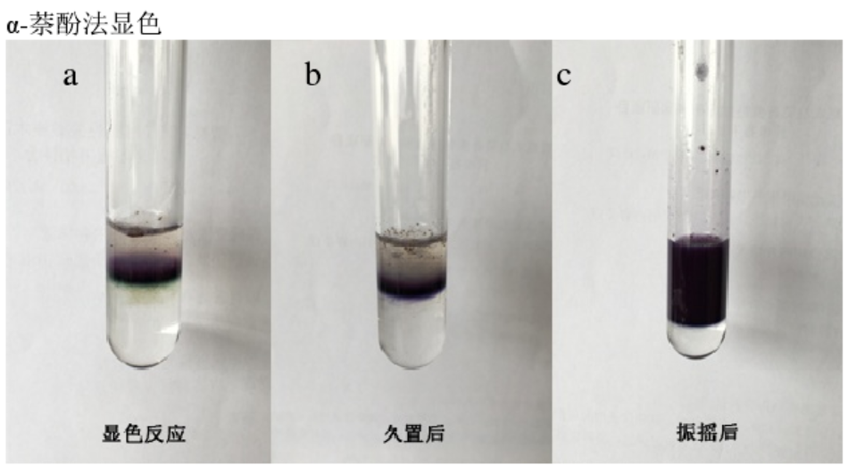
葡萄糖醛酸内酯的鉴别显色图，从图a、图b和图c中能够清楚的看到试管内混合液体均出现分层现象：图a上层液体呈紫色，有少量的不溶物悬浮，液层的界面为绿色，下层透明。久置后该混合液层界的绿色消失且紫色加深。振摇，溶液混匀后分层依然存在，但上层溶液整体变为暗紫色 。此现象确认该产品为葡萄糖醛酸内酯。
1.3.2 葡萄糖醛酸内酯含量测定
葡萄糖醛酸内酯含量的测定采用酸碱中和反滴定法。
准确称取干燥的葡萄糖醛酸内酯0.6g置于250ml的锥形瓶中，加入0.1mol/L的NaOH溶液50ml，摇匀后静置30分钟。再加2滴酚酞指示剂，用0.1mol/L的HCL溶液滴定过量的NaOH溶液。同时进行空白试验作校正。每1ml的NaOH滴定液相当于17.61mg葡萄糖醛酸内酯。
1.3.3 葡萄糖醛酸内酯熔点测定
将干燥的葡萄糖醛酸内酯样品置于研钵中研成粉末状，采用X-4B熔点测试仪测定熔点，测样条件为：升温速率，1分钟1℃，测量范围，150-180℃。
1.3.4 葡萄糖醛酸内酯结晶结构测定
将结晶体和标准干燥的葡萄糖醛酸内酯研磨后至测定所需要的粒度，然后制测试，测样条件为：石墨烯色器，Cu-Ka射线，扫描范围2θ=5℃-65℃。
1.3.5 葡萄糖醛酸内酯红外光谱测定
取干燥的葡萄糖醛酸内酯晶体和标准品少许，分别配成质量浓度为1×10⁻²
mg/ml的溶液，采用KBr薄膜法在博里叶变换红外光谱仪上进行测试，分辨率为4cm⁻¹，扫描32次。
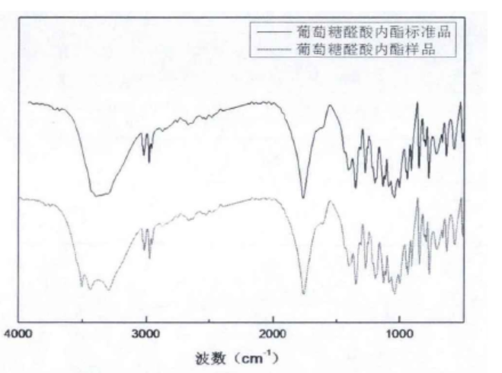
图2 葡萄糖醛酸内酯的红外图谱
葡萄糖醛酸内酯结晶及标准品的红外光谱图。由两条红外光谱图的对比可以看出结晶粉末中的大部分官能团是相同的，即为葡萄糖醛酸内酯的特征官能团。3437cm⁻¹处为-OH的伸缩振动吸收峰，2940cm⁻¹、2800cm⁻¹为C-H的伸缩振动吸收峰，1740 cm⁻¹处是六元环内酯中的C=O振动吸收峰，1460 cm⁻¹、1370 cm⁻¹为-CH-的反对称、对称振动吸收峰，1100cm⁻¹为酯中的C-O振动吸收峰，1000cm⁻¹附近出现密集的吸收峰为内环C-O-C的伸缩振动及弯曲振动。由此可以确定结晶粉末是葡萄糖醛酸内酯。
1.3.6 葡萄糖醛酸内酯结晶体纯度的测定（酸碱滴定法）
① NaOH标准溶液配制及标定
由于NaOH固体试剂的纯度不高，且易吸收空气中的CO₂和水分，因此，不能直接配制NaOH标准溶液，0.1mol/L NaOH溶液的标定采用领苯二甲酸氢钾标定法：称取4gNaOH固体，加适量水溶解后移至1000ml容量瓶中，用蒸馏水稀释至刻度线处，摇匀备用。称取干燥的领苯二甲酸氢钾0.15±0.02g四份。分别置于4个250ml的锥形瓶中，各加50ml蒸馏水，在40℃的水浴中搅拌使其溶解，加入1滴1%酚酞指示剂。用刚配制的NaOH溶液滴定至溶液出现微红色，0.5分钟内不褪色即到终点，记录试验数据。然后另做一组空白作对比，即不加邻苯二甲醛氢钾直接滴定，记录数据。根据氢氧化钠与邻苯二甲酸氢钾的化学反应计量关系，可得出0.1mol/L NaOH溶液的标准浓度，记录数据。
② HCL标准溶液的测定
由于盐酸溶液易挥发出HCL气体，所以新配制的盐酸标准溶液也需要滴定，0.1mol/L HCL溶液的测定采用碱标定法。用移液管准确移取以上标定的NaOH标准溶液10ml置于150ml的锥形瓶，酚酞作为指示剂，用需标定的HCL溶液滴定，记录其消耗量。另做一组空白试验作对照。
1.3.7 葡萄糖醛酸内酯纯度的测定
取葡萄糖醛酸内酯或是晶体约0.5g，在分析天平上精密称定，加入新煮沸过并冷却至20℃以下的蒸馏水50ml，在20℃以下，精密加NaOH标准溶液50ml，混匀，加酚酞指示液3滴，立即用HCL标准溶液滴定，至红色刚刚完全消失，并将滴定的结果用空白纸试验校正。每1ml的氢氧化钠滴定液相当于17.61mg的葡萄糖醛酸内酯^{［4］}：

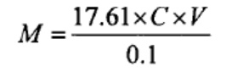

上式中：
M为葡萄糖醛酸内酯G₆H₈O₆的质量；
C为中和葡萄糖醛酸内酯所用的NaOH浓度；
V为中和葡萄糖醛酸内酯所用的NaOH体积；

2、生产使用工艺
葡萄糖醛酸内酯的生产工艺是按照国家发明专利在食品中的生产，采用的玉米淀粉为原材料，生产工艺如下：
葡萄糖醛酸内酯在食品中的生产工艺
2.1试验试剂
品名 | 生产厂家
硫酸亚铁 | 天津市福晨化学试剂厂
玉米淀粉 | 西安下店玉米开发实业有限公司
a-淀粉酶 | 开封东大化工有限公司
糖化酶 | 开封东大化工有限公司
无水乙醇 | 西安化学试剂公司
冰醋酸 | 天津耀光市化学剂有限公司
氧化淀粉 | 实验室资质
2.2 试验仪器
仪器 | 型号 | 生产厂家
数显恒温水浴锅 | SC-III | 成都市九州机电工程研究所
电子恒速搅拌机 | JHs.J | 杭州仪表电机有限公司
电热恒温鼓风干燥剂 | TZ-Q24-GF | 上海福玛试验设备有限公司
分析天平 | AR1140 | 上海美特勒一托利多有限公司
2.3 生产工艺流程
首先，将玉米淀粉与水混合配成质量分数为25-35%的玉米淀粉乳，调节玉米淀粉乳的PH值至9-10，边搅拌边升温至45-50℃并保持恒定，再加入玉米淀粉重量0.1%的硫酸亚铁作为引发剂，滴加玉米淀粉重量8-10%的双氧水，反应2.5小时，抽滤、洗涤、烘干即得氧化淀粉。
其次，将氧化淀粉与水配成质量分数为25%的乳状液，调节PH值至6.0-6.5，控制糊化温度在75-85℃，直到氧化淀粉团粒结构消失，糊化后按100-120u/g氧化淀粉的比例加入2000u/ml的a-淀粉酶，液化0.5小时后，用碘液检验，直至水解液遇碘液不变蓝色为止，加热至沸并保持5-10分钟灭酶，然后将反应液迅速降温至55-60℃，调节PH值为4.5，按80-100u/g氧化淀粉的比例加入100000u/ml的糖化酶，糖化24小时后，取几滴水解液加入5ml质量浓度为95%的乙醇中，至水解液遇酒精不浑浊，即为糖化终点，加热至沸并保持5-10分钟灭酶，过滤，滤出不溶物得到水解液；
最后，将水解液在52℃，真空度0.093Mpa下浓缩至溶液密度为1.35g/ml，按每100克原料淀粉所得到的浓缩水解液中加入100ml质量浓度为36%的冰醋酸和5ml醋酸酐，保持温度于40℃进行内酯化反应1小时，反应结束后，加入无水乙醇，葡萄糖醛酸内酯以不溶性絮状沉淀析出，后经过滤、洗涤、干燥得产率为12%的葡萄糖醛酸内酯。
（来源：国家发明专利：葡萄糖醛酸内酯清洁生产方法）
3、 食品中葡萄糖醛酸内酯的检验方法
能量型饮料中的葡萄糖醛酸内酯被量化是用高效液相色谱分析（HPLC），取含有葡萄糖醛酸内酯的食品，配制一定浓度的溶液，并立即进行高效液相色谱分析，每隔数分钟分析一次，每次进样量相同^{［7］}。
3.1 试验试剂
葡萄糖醛酸内酯色谱纯（德国CNW）、超纯水、H₃PO_{4、}H₂SO₄
3.2 试验仪器
仪器 | 生产厂家
5810R高速冷冻离心机 | Eppendorf China Ltd
电热恒温干燥箱 | 上海跃进医疗器械厂
1512型高效液相色谱仪 | 美国Waters公司
2998型二级管陈列检测器 | 美国Waters公司
Aminex HPX-87H柱 | BioRad 公司
3.3 检测方法
3.3.1 样品配制^{［8］}
①取样
取样品30ml，依次测PH、酸度及浓度，记录。
②高效液相检测样品的制备
第1天至第7天，每天定时无菌操作取样10ml，于8000r/min离心10分钟，取上清液，再次离心处理后，将上清液用流动相进行10倍稀释，经0.22um滤膜过滤处理后，装入进样瓶，标记备用。
③标准溶液的配制
配制11740mg/L的葡萄糖醛酸内酯标准储备液，然后将标准储备液作对应的稀释处理。葡萄糖醛酸内酯的系列浓度稀释为0.734 g/L、0.587 g/L、0.440g/L、0.294g/L、0.165g/L。
3.3.2 色谱条件的优化
①色谱柱的选择
色谱柱的选择由分离的特性决定，不同色谱柱的色谱条件不同，选择一种色谱柱就是选择了这种色谱柱条件。对C₁₈色谱柱和AminexHPX-87H柱设定不同的色谱条件，对标准溶液和样品进行检测并比较分离效果，根据分离效果选定一种色谱柱进行后续试验。
②柱温的选择
对于离子色谱来说，柱温是影响柱效和分离度的主要因素之一。调节柱温为25℃、35℃、45℃、55℃，比较分离效果。
③流动相浓度的选择
Aminex HPX-87H柱可以采用H₂SO₄或H₃PO₄作流动相，对食品中的糖类和有机酸进行分析。选用H2SO4为流动相，设置2.5mmol/L、5 mmol/L 、7.5 mmol/L 、10 mmol/L 4个浓度，比较分离效果。
④流速的选择
选定浓度为5 mmol/LH₂SO₄作流动相，分别调节流速为0.3ml/min、0.4 mmol/min、0.5 mmol/min、0.6 mmol/min，比较分离效果。
3.3.3 色谱条件的确定
①检测波长的确定
用二极管陈列检测器在190～260nm波长下对标准品和流动相进行吸光度扫描，从光谱扫描曲线和基线波动情况来看，标准品在190～220nm附近均有较大吸收，兼顾到检测灵敏度和准确度，将检测波长确定在220nm。
②色谱柱的确定
通过比较2种色谱柱在各自色谱条件下的分离效果发现，C₁₈柱检测标准样品时均需要进行柱前衍生化处理，不仅不便且经衍生化处理后非常不稳定，对准确度和重复性有极大影响。用Aminex HPX-87H柱不仅样品处理方便简单，却标准品可实现保留，分离度较好、保留时间稳定、重复性良好。故选择Aminex HPX-87H柱进行后续试验。
③流动相浓度的确定
H₂SO₄作为Aminex HPX-87H柱的特征流动相，随其浓度的升高，样品的整体保留时间延长，葡萄糖醛酸内酯的分离效果优异，且不受流动相浓度改变的影响，考虑到色谱柱固定相的稳定性及使用寿命，选用流速为5mmol/L H₂SO₄。
④柱温的确定
对有机酸，随着温度升高，弱酸易发生解离，使保留时间减少，分离度降低。试验结果，标准品对温度非常敏感，随温度升高，葡萄糖醛酸内酯标准品的保留都有所减弱，呈现葡萄糖醛酸内酯部分转化为葡萄糖醛酸保留时间重合。25℃较易控制且温度适中，有利于减少检测目标的转化率，也利于机器和色谱柱的维护，故选择柱温25℃。
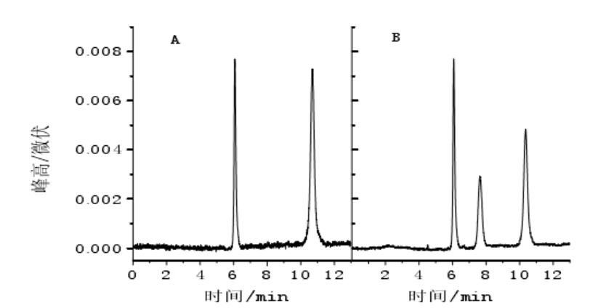
图3 25℃和55℃下葡萄糖醛酸内酯的色谱分离图
⑤流速的确定
随流速增加，样品保留时间提前，分离度降低，柱压增高；柱压过低对机器损伤大，峰型变差，拖尾现象严重。相比之下，流速为0.6ml/min时，整体峰型较对称，葡萄糖醛酸内酯的分离效果良好，标准品出峰时间在最佳出峰时间范围内，总分析时间较短。故选定流速为0.6ml/min。
⑥色谱条件确定
将标准溶液混合后用Aminex HPX-87H柱，以5mmol/L H₂SO₄为流动相，流速为0.6ml/min，柱温为25℃，在220nm波长下进样10uL进行检测，葡萄糖醛酸内酯的峰型及分离度较好。
4、 食品中葡萄糖醛酸内酯的含量测定
在上述最优色谱条件下，对处理后的样品液进行色谱分析，葡萄糖醛酸内酯含量随时间变化的情况。葡萄糖醛酸及其内酯的转化关系，试验现象可知，证明了样品中含有葡萄糖醛酸内酯的产生。故只对分离状态较好的葡萄糖醛酸内酯以峰高外标法进行分析。
经一天时间，样品内的葡萄糖醛酸内酯的含量已经达到了0.645g/L，其中部分来源于接种的母液。葡萄糖醛酸内酯的产生与分解趋于平衡，但分解量略大于生成量，故含量有略微降低。第7天，由于总酸的持续积累和中间代谢物的过度积累，是葡萄糖醛酸内酯的产量有所增加，但趋于稳定，7天后的增幅不大。样品液中葡萄糖醛酸内酯的整体变化趋势一致，葡萄糖醛酸内酯的转化关系所知，葡萄糖醛酸转化为葡萄糖醛酸内酯的速率是恒定的，并不受PH持续降低的影响。
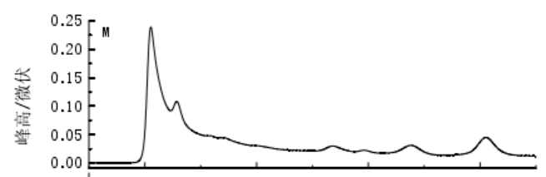
图4 7天样品液的色谱图
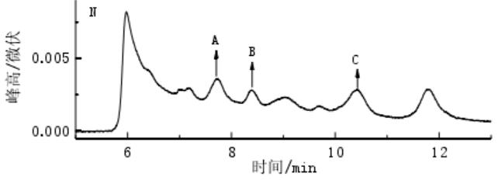
图5 7天样品的色谱图，C为葡萄糖醛酸内酯
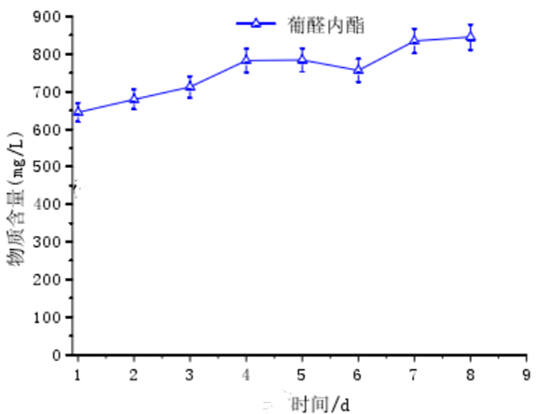
图6 样品中葡萄糖醛酸内酯分析

5、葡萄糖醛酸内酯的各项指标检测
5.1 性状（感官）：
称取葡萄糖醛酸内酯5g倒入白色瓷盘中并摊开，仔细观察色泽及外观是否符合要求。
5.2 含量测定
按照酸碱中和反滴定的方法检测。
试剂：酚酞指示剂
准确称取干燥的葡萄糖醛酸内酯0.6g置于250ml的锥形瓶中，加入0.1mol/L的NaOH溶液50ml，摇匀后静置30分钟。再加2滴酚酞指示剂，用0.1mol/L的HCL溶液滴定过量的NaOH溶液。同时进行空白试验作校正。每1ml的NaOH滴定液相当于17.61mg葡萄糖醛酸内酯。
5.3 鉴别测定
按照a-酚酞法的方法检测。
试剂：a-萘酚
准确称取葡萄糖醛酸内酯0.50g于试管中，用移液管取5ml蒸馏水使之溶解。待葡萄糖醛酸内酯完全溶解后，取1ml该溶液置于另一试管中，加5滴备用的5% a-萘酚乙醇溶液，充分摇匀，将此内酯和a-萘酚的混合液沿管壁缓慢加入到另一盛有2ml浓硫酸的试管中，混合液立即分成两个液层，液层的界面为绿色，上层为紫色，搁置一会颜色变深。
5.4 熔点测定
按照X-4B熔点测试方法检测。
仪器：X-4B熔点测试仪
将干燥的葡萄糖醛酸内酯样品置于研钵中研成粉末状，采用X-4B熔点测试仪测定熔点，测样条件为：升温速率，1分钟1℃，测量范围，150-180℃。
5.5 比旋度测定
按照平面偏振光法的方法检测。
仪器：旋光仪
操作步骤：
①溶液样品的配制
在分析天平上精确称取0.1至0.5g纯样品，溶解，置于25ml的容量瓶中定容，溶剂常选水、乙醇、氯仿等。溶液配好后必须透明无固体颗粒，否则须经干滤纸过滤。当用纯液体直接测量其旋光度时，若旋光角度太大，则可用较短的样品管。
②样品的装入
将样品管的一头用玻盖和铜帽封上，然后将管竖起，开口向上，将配制好的溶液或纯液体样品注入到样品管中，并使溶液因表面张力而形成的凸液面中心高出管顶，再将样品管上的玻盖盖好，不能带入气泡，然后盖上铜帽，使之不漏水。
③旋光仪零点校正
在测定样品之前，先校正旋光仪的零点。将样品管洗干净，装上蒸馏水，使液面凸出管口，盖好盖子。将样品管擦干，放入旋光仪内，罩上盖子；然后开启钠光灯，再调节仪器的目镜的焦点，使视场内三部分的明暗相同，分界线清晰，记下其读数。
④旋光度的测定
测定之前样品管必须用待测液洗2-3次，以免有其它物质影响。依上法将样品装入旋光管测定旋光度，这时所得的读数与零点之间的差值即为该物质的旋光度。记下此时样品管的长度及溶液的温度，然后按公式计算其比旋光度。
旋光度a除了与样品本身的性质有关外，还与样品溶液的浓度、溶剂、光线穿过的旋光管的长度、温度及光线的波长有关。因此常用比旋光度［a］_{λ}^{t}来表示各物质的旋光性。在一定的波长和温度下比旋光度［a］_{λ}^{t}可以用下列关系式表示：
纯液体的比旋光度=［a］_{λ}^{t} =a/（d·l）
溶液的比旋光度=［a］_{λ}^{t} =100·a/（c·l）
［a］_{λ}^{t}：表示旋光性物质在t℃、光源的波长为λ时的比旋光度。光源的波长一般用钠光的D线下所测的比旋光度；
A：标尺盘转动的角度读数（即旋光度），用旋光仪测定；
λ：光源的光波长；
d：纯液体的密度（单位：g/cm³）；
l：旋光管的长度（单位：dm）；
c：溶液的浓度（100ml溶液中所含样品的质量，g）
t：测量时的温度（℃）
5.6 干燥失重（水分）
按照GB5009.3规定的第一法直接干燥法测定。
5.7 灼烧残留（灰分）
按照GB5009.4规定的方法测定
5.8重金属测定：
①砷
按照GB.5009.11规定的第三法砷斑法测定。
②铅
按照GB5009.12规定的第一法石墨炉原子吸光光谱法测定。
国内、国外葡萄糖醛酸内酯的检验标准比较
项目 | 国内标准 | 国内检验 | 国外检验
性状 | 白色结晶粉末 | 白色结晶粉末 | 白色结晶粉末
熔点 | 170.0-176.0℃ | 172.5-173.5℃ | 170-176℃
比旋度 | +18.0-20.0 | +18.6 | -
干燥失重 | ≤0.5% | ＜0.10% | ＜0.2%
重金属 | ≤10PPM | ＜10PPM | ＜0.0001%
含量 | 98.5%-102.0% | 100.1% | ≥98.5%

参考文献
［1］卢伟丽. 卡拉胶和褐藻胶流变学特性及凝胶特征的研究［D］. 中国海洋大学. 2008年
［2］Panel Members. The use of taurine and D-glucurono-γ-lactone as constituents of the so-called “energy” drinks. Scientific Opinion of the Panel on Food Additives and Nutrient Sources added to Food. The EFSA Journal(2009) 935,1-31.
［3］李祥，赵倩，张青，等. 葡萄糖醛酸内酯清洁生产关键技术. 中国酿造，2011,12：151-154.
［4］马彦. TEMPO/Ca(ClO)2体系催化氧化甲苷合成葡萄糖醛酸及其内酯［D］. 武汉工程大学. 2012年.
［5］王丽萍. 淀粉制备葡萄糖醛酸内酯的工艺研究［D］.陕西科技大学. 2016年
［6］Panel Members. Opinion on Caffeine, Taurine and D-Glucurono-γ-Lactone as constituents of so-called “energy” drinks. SCF information. 21 January 1999.
［7］杜予民，王晓燕，柳卫莉，等. 高效液相色谱法分析生漆多糖中的单糖组成. 色谱，1998,3（2）：173-175.
［8］丁艳如. 红茶菌发酵液的活性成分分析及活性研究［D］河南大学. 2016
［9］BfR. New Human Data on the Assessment of Energy Drinks. BfR information. 13 March 2008. No.016/2008.

国家发明专利（食品级）：

［1］李翔，马建中，郭凌华，丁洋，罗文秀，于巧真. 葡萄糖醛酸内酯清洁生产方法. 陕西科技大学. 2008

词汇表/缩写词
AFSSA Agence Francaise de Securite Sanitaire des Aliments 法国食品安全局
ANZFA Australia New Zealand Food Authority 澳大利亚新西兰食品管理局
BfR Federal Institute for Risk Assessment 联邦风险评估研究所
EFSA European Food Safety Authority 欧盟食品安全局
FSA Food Standards Agency 食品标准局
HPLC High performance liquid chromatography 高效液相色谱
NOAEL No Observable Adverse Effect Level 未观察到有害作用水平（世界卫生组织定义的研究组）
SCF Scientific Committee On Food 食品科学委员会

